PIELIKUMS Nr.1
VI. Starptautiskā Salacgrīvas klasiskās mūzikas
festivāla meistarklašu nolikumam
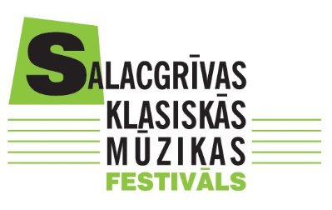

VI Starptautiskā Salacgrīvas klasiskās mūzikas
festivāla meistarklašu audzēkņa pieteikuma anketa
24.07.2015. – 02.08.2015. Salacgrīva

Mūzikas skola

Audzēknis (vārds uzvārds, dzimšanas gads, dzīves vieta, kontakti saziņai)

Instruments

Klase (mūzikas skolā)

Pedagogs (kontakti saziņai)

Izvēlētais skaņdarbs

Audzēkņa sasniegumi

Anketai OBLIGĀTI pievienojamas izvēlētā skaņdarba un pavadījuma notis!
Ilga Tiesnese 64071987, 29262996

